ЧЕЛЯБИНСКАЯ ОБЛАСТЬ

АДМИНИСТРАЦИЯ
ЗЛАТОУСТОВСКОГО ГОРОДСКОГО ОКРУГА
РАСПОРЯЖЕНИЕ

15.03.2024 г. | № | 658-р/АДМ
г. Златоуст
О внесении изменений в распоряжение Администрации Златоустовского городского округа от 11.03.2024 г. № 591-р/АДМ
«Об утверждении перечня объектов и работ по ремонтам, противопожарным
и антитеррористическим мероприятиям
в учреждениях, подведомственных муниципальному казенному учреждению Управление по физической культуре
и спорту Златоустовского городского округа
на 2024 год»

В целях утверждения перечня работ и распределения бюджетных ассигнований, руководствуясь решением Собрания депутатов Златоустовского городского округа от 21.12.2023 года № 58-ЗГО «О бюджете Златоустовского городского округа на 2024 год и плановый период 2025 и 2026 годов»:
1. Утвердить перечень объектов и работ по ремонтам, противопожарным и антитеррористическим мероприятиям в учреждениях, подведомственных муниципальному казенному учреждению Управление по физической культуре и спорту Златоустовского городского округа на 2024 год (приложение).
2. Пресс-службе Администрации Златоустовского городского округа (Валова И.А.) разместить настоящее распоряжение на официальном сайте Златоустовского городского округа в сети «Интернет».
3. Организацию выполнения настоящего распоряжения возложить
на заместителя Главы Златоустовского городского округа по социальным вопросам Ширкову Н.А.

Рассылка: МКУ УФКиС ЗГО, прокуратура, ФУ, Сабанов О.В., пресс-служба
Глава  Златоустовского городского округа | 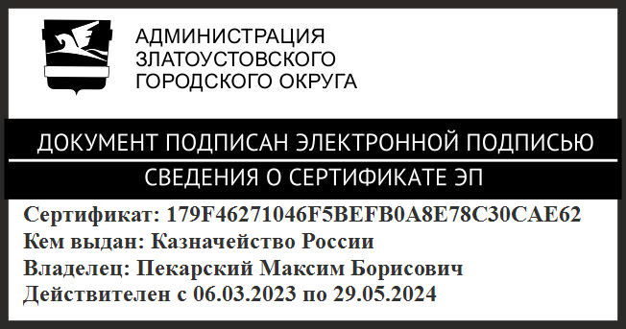 | М.Б. Пекарский

